1. 某网络拓扑如图所示，其中路由器内网接口、DHCP服务器、WWW服务器与主机1均采用静态IP地址配置，相关地址信息见图中标注；主机2～主机N通过DHCP服务器动态获取IP地址等配置信息。

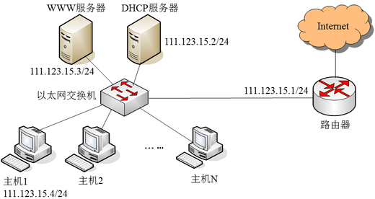

请回答下列问题。

（1）DHCP服务器可为主机2～主机N动态分配IP地址的最大范围是什么？主机2使用DHCP协议获取IP地址的过程中，发送的封装DHCP Discover报文的IP分组的源IP地址和目的IP地址分别是什么？

（2）主机2在通过DHCP服务器获取IP地址的同时还可以获取哪些IP地址配置所必须的信息？

（3）若主机1的子网掩码和默认网关分别配置为255.255.255.0和111.123.15.2，则该主机是否能访问WWW服务器？是否能访问Internet？请说明理由。

解：

1. DHCP服务器可为主机2 N动态分配IP地址的最大范围是：111.123.15.5~111.123.15.254；

源IP地址：0.0.0.0以及目的IP地址：255. 255. 255. 255。

1. 还要获取IP地址配置所必须的信息：子网掩码（255.255.255.255）、默认网关（111.123.15.1）、DNS服务器地址。
2. 能访问WWW服务器，但不能访问Internet。主机1子网掩码配置正确，所以可以同一子网内的WWW服务器；但是默认网关配置错误，当主机访问Internet时，主机1发送的报文会被路由到错误网关（DHCP服务器），不能发送到Internet中。
3. 如图所示网络拓扑，所有路由器均采用距离向量路由算法计算到达两个子网的路由（注：到达子网的路由度量采用跳步数）。

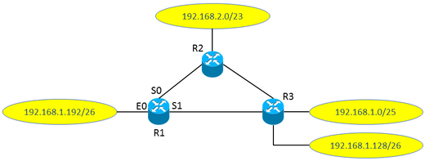

假设路由表结构如下表所示。

|  |  |
| --- | --- |
| 目的网络 | 接口 |

请回答下列问题：

（1）若所有路由器均已收敛，请给出R1的路由表，要求包括到达图中所有子网的路由，且路由表中的路由项尽可能少。

（2）在所有路由器均已收敛的状态下，R3突然检测到子网192.168.1.128/26不可到达，若接下来R2和R3同时向R1交换距离向量，则R1更新后的路由表是什么？更新后的R1距离向量是什么？

解：

1. R1的路由表

|  |  |
| --- | --- |
| 目的网络 | 接口 |
| 192.168.2.0/23 | S0 |
| 192.168.1.192/26 | E0 |
| 192.168.1.0/24 | S1 |

1. R1更新后的路由表

|  |  |
| --- | --- |
| 目的网络 | 接口 |
| 192.168.2.0/23 | S0 |
| 192.168.1.192/26 | E0 |
| 192.168.1.0/25 | S1 |
| 192.168.1.128/26 | S0 |

更新后的R1距离向量

|  |  |
| --- | --- |
| 目的网络 | 跳步数 |
| 192.168.2.0/23 | 2 |
| 192.168.1.192/26 | 1 |
| 192.168.1.0/25 | 2 |
| 192.168.1.128/26 | 3 |